Sinh viên thực hiện: Nguyễn Hải Đăng

Mã số sinh viên: 20120049

**BÁO CÁO môn học  - KIẾN TẬP NGHỀ NGHIỆP**

**HỌC KỲ II – NĂM HỌC 2022-2023**

**BÁO CÁO MÔN KIẾN TẬP NGHỀ NGHIỆP**

**KHOA CÔNG NGHỆ THÔNG TIN**

**TRƯỜNG ĐẠI HỌC KHOA HỌC TỰ NHIÊN - ĐHQG TPHCM**

**YÊU CẦU BÁO CÁO**

|  |  |
| --- | --- |
| **Loại bài tập** | **🗹 Báo cáo** |
| **Ngày bắt đầu** | **04/05/2023** |
| **Ngày kết thúc** | **11/05/2023** |
| **Tên hội thảo/tham quan** | **Tham quan công ty Bosch** |

**MỤC LỤC**

I. Tổng quan về công ty Bosch 2

II. Văn hóa tại công ty Bosch 3

III. Kiến thức, kỹ năng thông qua buổi tham quan 3

IV. Tài liệu tham khảo 3

# Hoạt động tham quan công ty

## Tổng quan về công ty Bosch

* Bosch Global Software Technologies Company Limited là công ty con 100% vốn của Robert Bosch GmbH, một trong những nhà cung cấp công nghệ và dịch vụ toàn cầu hàng đầu thế giới, cung cấp các Giải pháp Kỹ thuật, CNTT và Kinh doanh đầu cuối.
* Với hơn 3.000 cộng sự, đây là trung tâm phát triển phần mềm đầu tiên của Bosch tại khu vực Đông Nam Á, với dấu ấn toàn cầu và sự hiện diện ở Hoa Kỳ, Châu Âu và khu vực Châu Á Thái Bình Dương.
* Với khả năng độc đáo của Bosch Global Software Technologies Company Limited trong việc cung cấp các giải pháp kết nối cảm biến, phần mềm và dịch vụ theo quy trình đầu-cuối, công ty hỗ trợ các doanh nghiệp chuyển dịch từ phương pháp truyền thống sang kỹ thuật số, hoặc giới thiệu yếu tố kỹ thuật số vào việc cải thiện quy trình và sản phẩm của doanh nghiệp.
* Công ty hoạt động trên nhiều lĩnh vực: Nông nghiệp, di động, y tế/sức khỏe, bán lẻ, xây dựng.

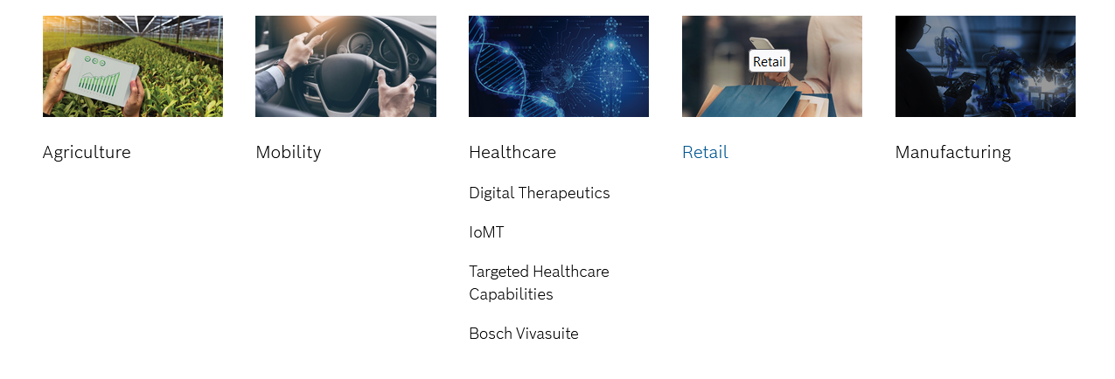

* Công ty được thành lập năm 1997, với hơn 3000 đối tác, 894 bằng sáng chế, …

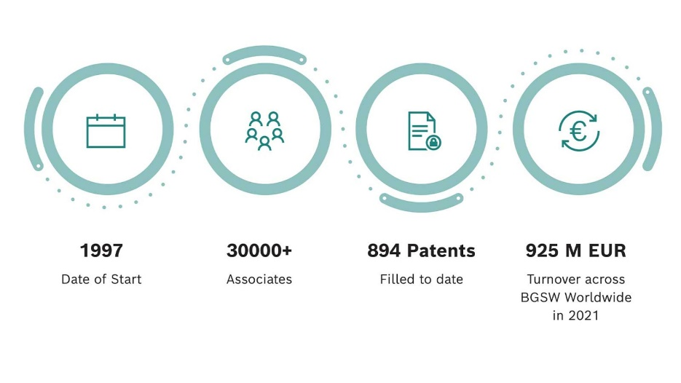

## Văn hóa tại công ty Bosch

* Công ty không có BA nên Developer phải giao tiếp trực tiếp với khách hàng, có thể là khách hàng nước ngoài. Vì vậy cần phải có tiếng Anh tốt.
* Khách hàng đến từ nhiều nơi trên thế giới.
* Khi đi tham quan, có một vài nhân viên và leader người nước ngoài nói chuyện với nhau.
* Trong công ty, vị trí làm được di động, nhưng cần đặt vị trí làm việc với phòng nhân sự.
* Có phòng Focus Room (phòng chỉ có một mình) để nhân viên làm việc tập trung hơn nhưng phải đặt trước.
* Công ty hiện nay đang tuyển nhiều nhân sự cho các vị trí liên quan đến AI và thiết kế hệ thống.

## Kiến thức, kỹ năng thông qua buổi tham quan

* Biết được môi trường và cách các anh chị ở công ty Bosch làm việc một cách chuyên nghiệp như thế nào.
* Những mảng miếng cần biết khi học AI, cũng như những yêu cầu cần thiết khi xin việc liên quan đến AI.
* Phải chủ động trong việc tiếp thu kiến thức cũng như giao tiếp, các mentor luôn sẵn sàng hỗ trợ khi mình gặp khó khăn.
* Học ngoại ngữ (nhất là tiếng Anh) để có thể giao tiếp với khách hàng.

## Tài liệu tham khảo

* [About us | Bosch Global Software Technologies | Bosch Global Software Technologies PVT LTD (bosch-softwaretechnologies.com)](https://www.bosch-softwaretechnologies.com/en/our-company/about-us/)